**МКОУ «Ашильтинская СОШ»**

**День матери**

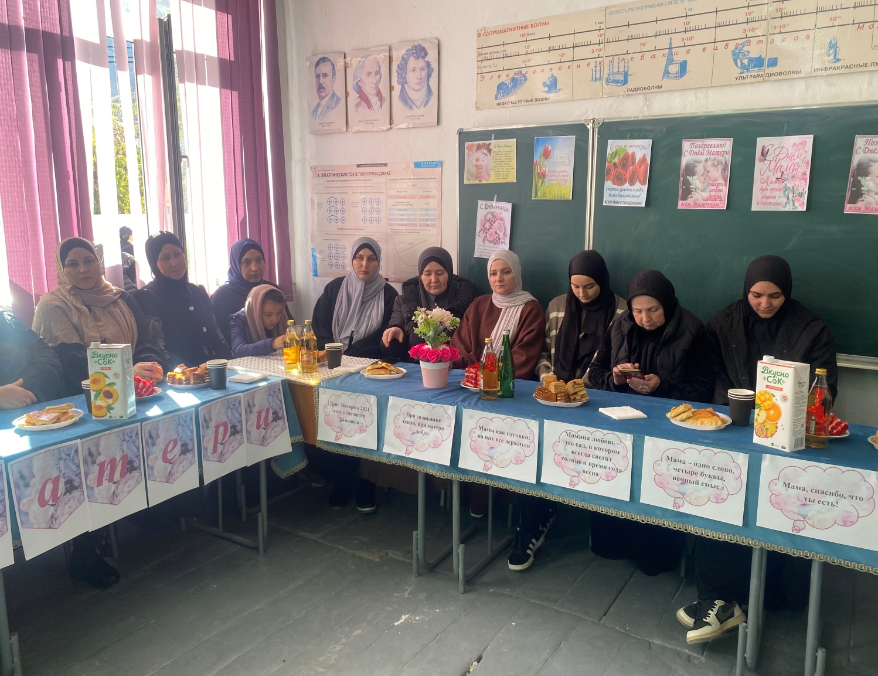

**Подготовила и провела:**

**вожатая школы Баталова П.С.**

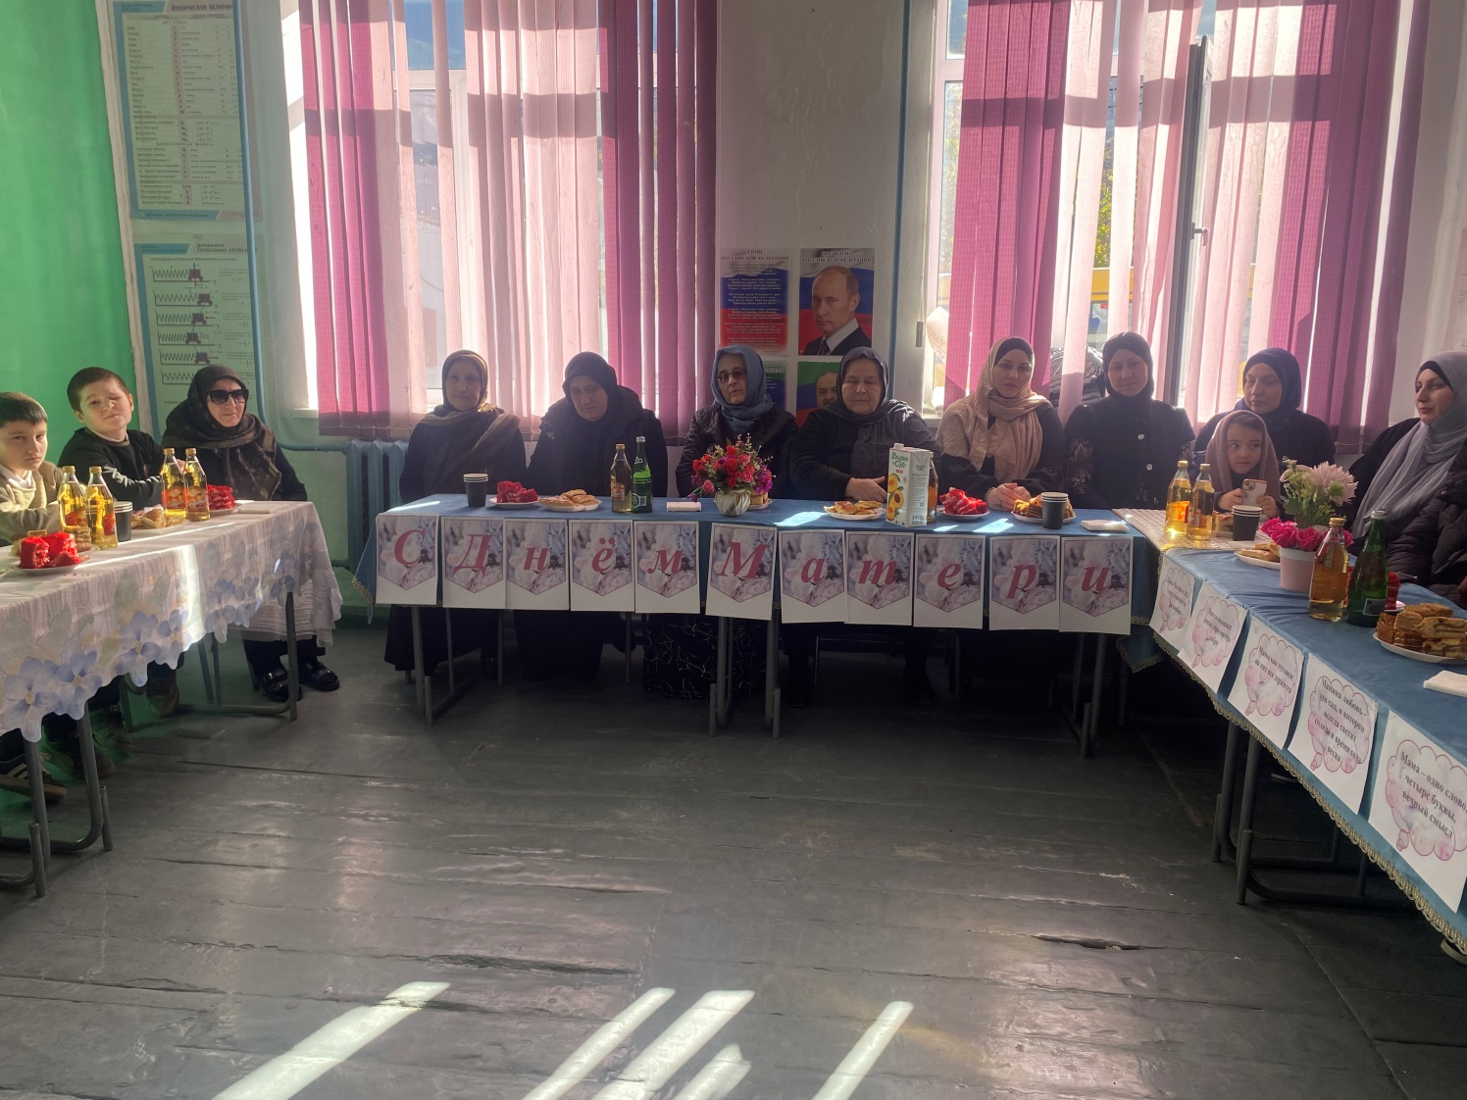

Уже традицией стало в ноябре отмечать «День матери». В этот день принято отдавать должное материнскому труду и бескорыстной жертве матерей для своих детей.

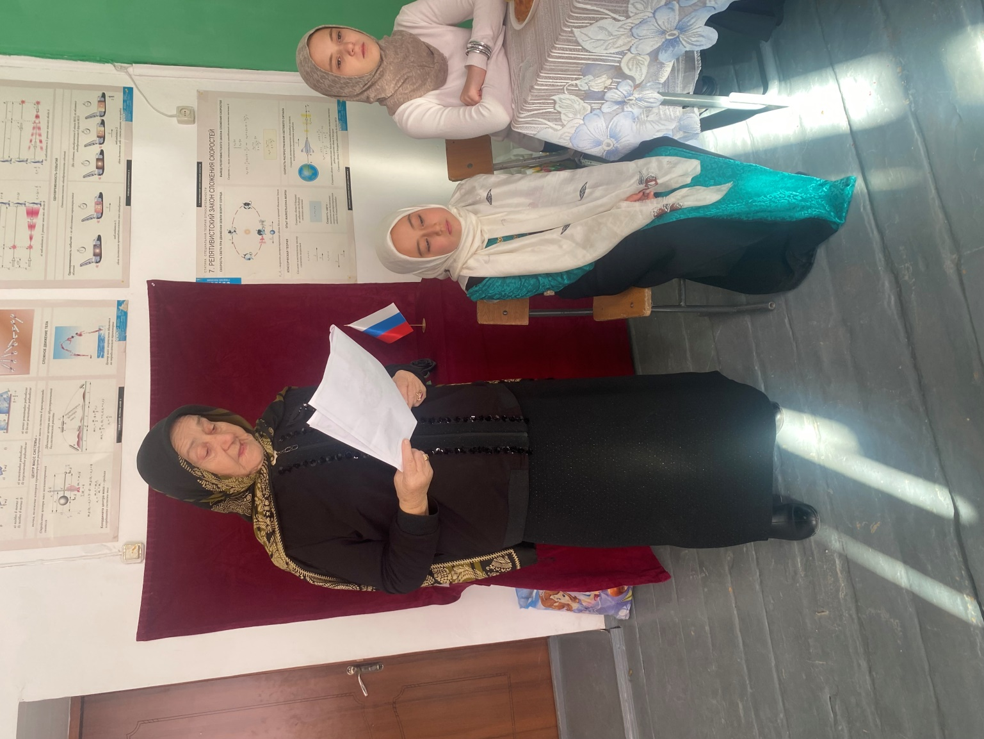

Торжественное мероприятие, посвященное знаменательному Дню матери, состоялось в школе 23 ноября 2024 года под руководством классного руководителя 6 «а» класса Баталовой П.С. На мероприятии присутствовали администрация школы, учителя, многодетные мамы, мамы участников СВО. Мероприятие также было посвящено «Году семьи».

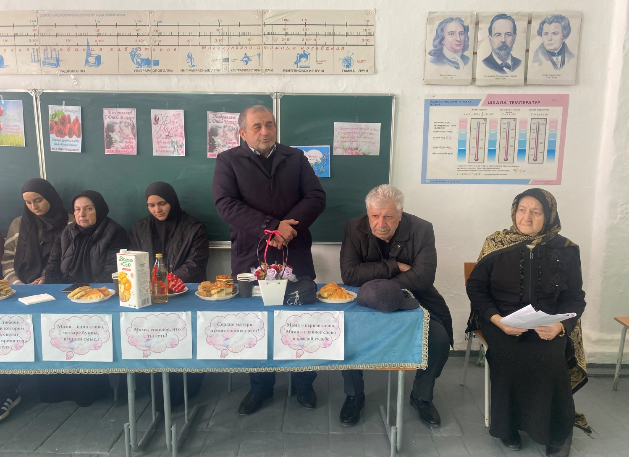

На мероприятии с поздравительной речью выступил директор школы Магомедшапиев М.И.

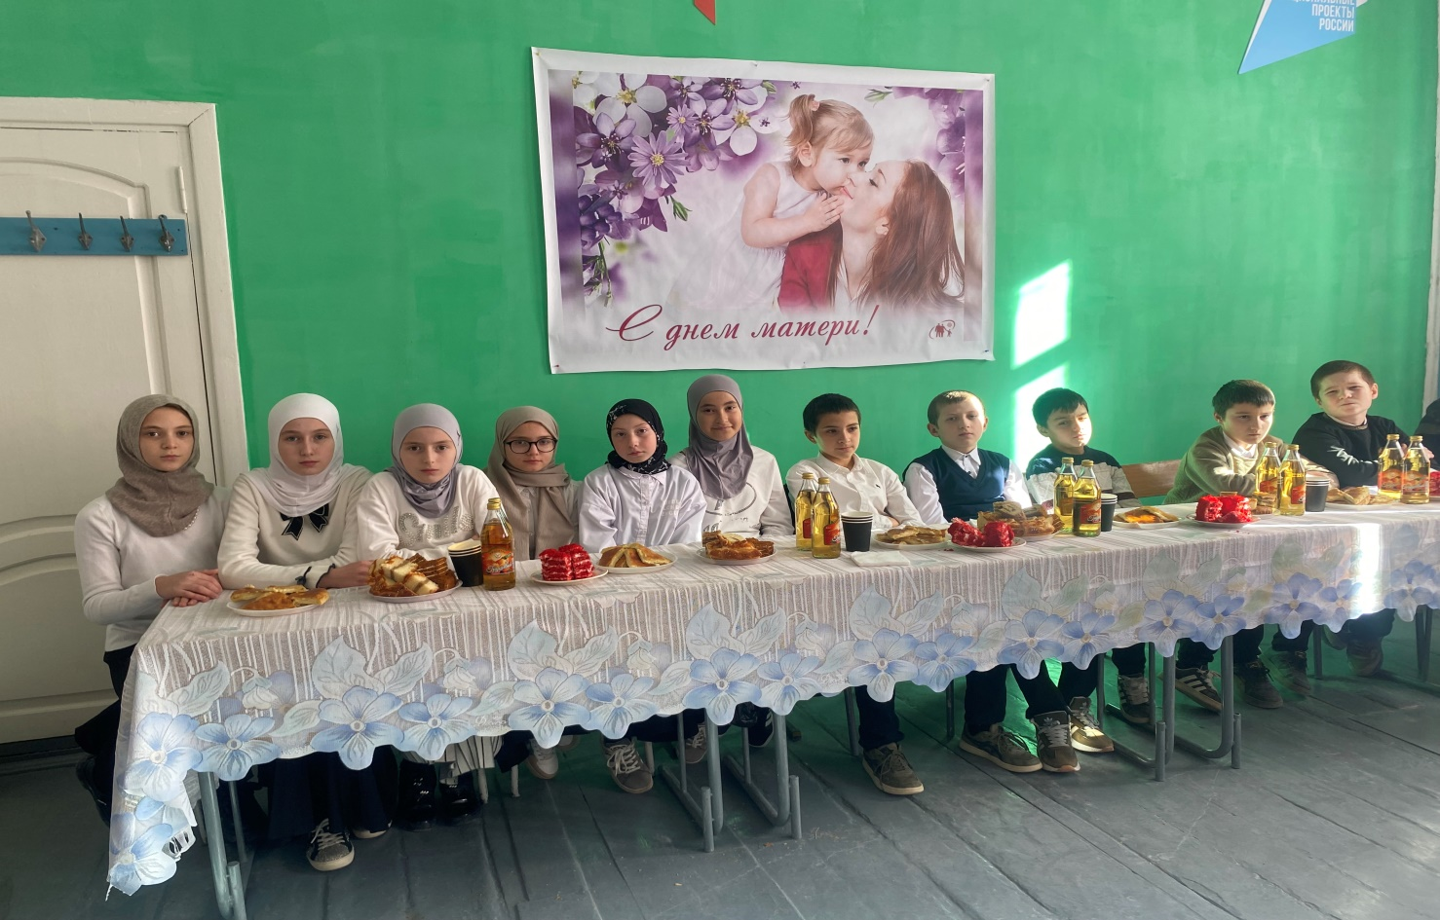

Стихи, посвященные матерям, читали  ученики 6 «а» класса. Также учащиеся подарили подарки своим мамам.

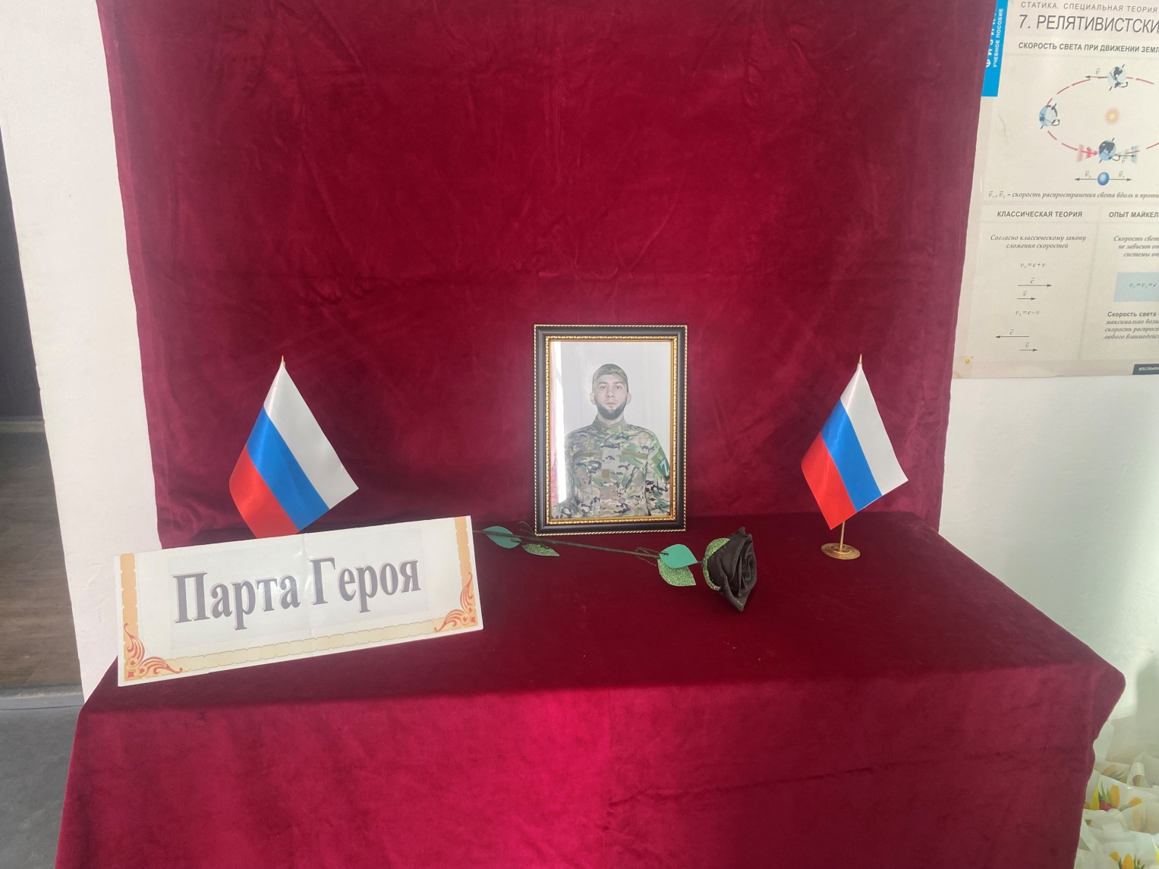

## Мамам участников СВО присутствующие пожелали скорейшего возвращения сыновей домой здоровыми и невредимыми.